09小组讨论会议纪要1

1. 时间：2021-10-7
2. 地点：求真1-407
3. 小组人员：  
   组长：徐过  
   组员：许罗阳宁  
    余浩凯
4. 记录人：余浩凯
5. 讨论话题：项目计划书编写细则
6. 问题提出：  
   1、明确项目计划书模板  
   2、明确小程序的功能  
   3、设立里程碑  
   4、组织甘特图
7. 组内讨论情况：  
   1、确认模板为GB8567-88  
   2、明确小程序功能如下图

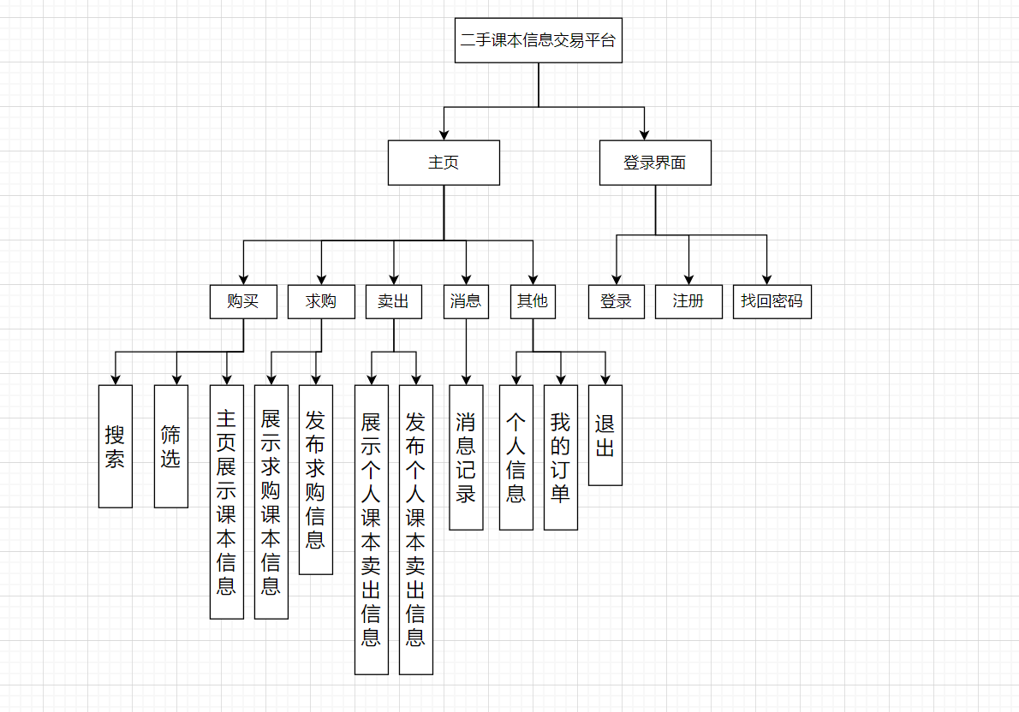

3、设立里程碑为：（单位/工作日）

准备工作：18

制定可行性分析报告：4

需求说明SRS：5

总体设计报告：4

详细设计报告：5

代码编写及测试：28

登陆界面及功能：4

购买界面及功能：5

求购界面及功能：5  
 出售界面及功能：5

消息界面及功能：5

其他任务：4

系统测试报告：5

总结报告：4

4、组织甘特图

